FATEC – Faculdade de Tecnologia de São José dos Campos
Natália dos Reis Neves
Tábatha Fróes
Yuri Rafael Balieiro Bortolanza

Projeto de Engenharia de Software II
Portal de Recrutamento GSW
Versão 0.5

São José dos Campos
2020

SUMÁRIO
1. Introdução 3
1.1 Propósito 3
1.2 Finalidade 3
2. Propósito do Projeto, Escopo e Objetivos 4
2.1 Premissas e Restrições 5
2.2 Artefatos do Projeto 6
2.3 Evolução do Plano de Desenvolvimento de Software 7
3. Organização do Projeto 8
3.1 Equipe 8
3.2 Estrutura Organizacional 8
4. Tecnologias 8
4.1 Filezilla 8
4.2 Sublime 9
4.3 Bootstrap 9
4.4 MongoDB 9
4.5 Java 9
4.6 JavaScript 9
4.7 HTML 9
4.8 CSS 9
4.9 PHP 10
5. Gerenciamento do Projeto 10
5.1 Estimativas do Projeto 10
5.2 Estimativa de Esforço – Scrum Poker 10
5.3 Plano de Gerência de Riscos 11
6. User Stories – Levantamento de Requisitos de Software 12
7. UML – Estruturação de Projeto 13
7.1 BPMN – Modelo de Processo 13
7.2 Diagrama de Classes 14
7.3 Diagrama de Domínio 14
8. Wireframes 15
8.1 Tela Inicial 15
8.2 Tela de Cadastro de Candidato e Funcionário 15
8.3 Tela de Lista de Vagas 16
8.4 Tela de Cadastro de Administrador 16
8.5 Telas de Login (Administrador e Candidato) 17
8.6 Tela de Painel do Administrador 18
9. Casos de Teste 18
9.1 Vagas 18
9.2 Cadastro de Usuário 19
9.3 Login de Usuário 19

Introdução
O objetivo deste documento é definir detalhadamente fatores relevantes de planejamento, execução e acompanhamento do desenvolvimento do projeto de um Portal de Recrutamento de Funcionários, que será realizado pela Equipe de Desenvolvimento da Faculdade de Tecnologia de São José dos Campos (FATEC). Estes fatores abrangem principalmente escopo, prazo, recursos, qualidade, riscos.

Propósito
O principal propósito do Portal é realizar a seleção e o recrutamento de funcionários para a empresa, envolvendo cadastro de vagas disponíveis que possam ser assumidas por um funcionário já existente ou um futuro novo na empresa. O portal, portanto, deve ser administrado e controlado pela empresa, a equipe de desenvolvimento se responsabiliza de desenvolver todos os recursos necessários diante do Briefing já estruturado juntamente á empresa.

Finalidade
A principal Finalidade desse documento é registrar o planejamento do Desenvolvimento do Portal de Recrutamento de funcionários que foi requisitado pela empresa GSW.

Propósito do Projeto, Escopo e Objetivos
Desenvolvimento de um portal de recrutamento de funcionários com os seguintes módulos:
Cadastro de Usuário
Formulário de cadastro dos interessados em se inscreverem no portal do processo seletivo. O formulário deve obrigatoriamente ter o campo de anexo do currículo do participante. Assim como, deve conter um campo de e-mail e senha para que o participante faça login no portal para se candidatar às vagas.
O formulário deve possuir campos para inserção de meios de contato, como até redes sociais. No formulário deve conter informações de se caso o candidato à vaga seja funcionário de empresa, que então ele possa digitar um número de crachá para validação.

Cadastro de Competências
Formulário para cadastro de competências, qual deve ser preenchido pelo próprio candidato.

Cadastro de Vagas
Tela de cadastro que deve ser programada para a inserção de vagas no banco de dados. (Determinar junto a equipe quais os campos necessários para esse cadastro de vagas). Também deve ser programada a edição da vaga, para possíveis mudanças e alterações de data de expiração.

Login
Tela de login que deve ser programada e validada para que o candidato possa somente se candidatar a outras vagas disponíveis.

Painel Administrador (Dashboard)
Programação e implementação do painel administrativo, no qual o cliente deverá administrar as vagas de acordo com os outros requisitos solicitados. Podendo alterar, adicionar comentários, gerar relatórios.

Status Real Time
Tela onde será exibido o status real time em relação às etapas do processo seletivo nas quais o candidato se encontra nas vagas que se candidatou.

Filtros de Seleção
Programação de filtros de busca no painel administrativo. A busca deve ser realizada dentro do painel pelo cliente, logo deve ser simples, também como a exibição do resultado em lista com nome do candidato e link de acesso à outras informações do mesmo.

Banco de Talentos
Programação e organização do banco de talentos, local onde ficarão salvos e favoritados candidatos que não se aplicaram às vagas que possuem competências de interesse da empresa.

Premissas e Restrições
- Por determinação do cliente o portal será online.
- Será desenvolvido utilizando a linguagem de programação Java, estruturado em HTML e CSS com banco de dados em Mongo DB.
- O trabalho será realizado por uma equipe de 03 pessoas, as quais trabalharão cerca de 4 horas por semana, durante aproximadamente 16 semanas.
- Orçamento não é computado, logo que se trata de um projeto acadêmico.
- Equipe composta por 03 membros.
- Estimativa de tempo para produção do projeto em 320 horas.

Artefatos do Projeto

Fase | Artefato | Data de entrega
Desenvolvimento do projeto de software | Plano de desenvolvimento de Software. | 17/03/2020
Busca pelos requisitos | Documento de requisitos | 17/03/2020
Análise de Software | Documento de análise | 04/05/2020 – 08/05/2020
Implementação | Implementação dos componentes | 18/05/2020 – 22/05/2020
Integração | Carregamento do software Online | 15/06/2020 – 19/06/2020

Evolução do Plano de Desenvolvimento de Software

Versão visual 1.0 | Análise da estrutura visual e itens necessários de acordo com o levantamento dos requisitos já realizado.
Versão 1.5 | Criação e teste dos principais elementos do sistema
Versão 2.0 | Criação e teste dos recursos avançados do sistema
Versão 2.5 | Versão semifinal a qual será efetuado o teste e a correção de problemas ou pontos que não agradem ao usuário final.
Versão 3.0 final | Portal pronto e em pleno funcionamento.

Organização do Projeto

Equipe
Nome | E-mail | Papéis
Tábatha Fróes | tabathafroes@gmail.com | Scrum Master
Natália dos Reis Neves | natalia18.neves@gmail.com | Product Owner
Yuri Rafael Balieiro Bortolanza | yurifbalieiro@gmail.com | Desenvolvedor

Estrutura Organizacional
Devido a utilização do método de Trabalho Scrum, todos da equipe trabalham em conjunto para obter um resultado mais ágil e eficiente, cumprindo com todas as responsabilidades e focando no resultado, ao contrário de metodologias burocráticas.

Tecnologias

Filezilla
Aplicativo de código aberto para Windows, Mac e Linux. Usado para enviar arquivos através do protocolo FTP (File Transfer Protocol), também tem suporte para SSL/TLS e STFP (SSH file Tranfer Protocol).
- Edição de arquivos sem a necessidade de baixá-los na máquina, mas fica difícil recuperar o arquivo para a versão anterior após fazer isso
-Compara os diretórios do seu computador com o do servidor, apontando quais arquivos estão desatualizados.

Sublime
Editor de Texto HtTML, C, C++, c#, XML, CSS, Haskell, java, PHP, LaTex, Ruby, SQL, JavaScript e Groovy.

Bootstrap
Usa a biblioteca JQuery para ativar plugins que facilitam muito a programação em CSS com várias bibliotecas e plugins com Diversas funções CSS já embutidas’.

MongoDB
Um banco de dados orientado a documentos no formato JSON, sem necessidade de criar tabelas e colunas previamente, permite que um documento tenha toda a informação necessária que você quer.

Java
Linguagem de programação orientada a objetos que tem várias ferramentas importantes na hora de fazer um software/Site/Aplicativo.

JavaScript
Uma linguagem web baseada em eventos usada para criação de recursos e plugins como por exemplo uma galeria de imagem.

HTML
Linguagem de marcação de hipertexto, usando marcadores para criar a estrutura básica de uma página.

CSS
E uma “Folha de estilo” que é usada para definir como serão exibidos os elementos dos códigos das linguagens de marcação como (XML, HTML e XHTML).

PHP
Processador de hipertexto é usada para criar scripts para, por exemplo, mostrar algo em html em muitos menos comandos ou em apenas uma linha, em suma, ele processa mais facilmente o código html.

Gerenciamento do Projeto

Estimativas do Projeto
Estima-se, que com o esforço pessoal de cada um no projeto e a disposição de tempo, possa se desenvolver e concluir o projeto satisfatoriamente em cerca de 04 meses, e que seja possível desenvolver o sistema conforme previsto. Caso a necessidade de reavaliação do proposto, esta se desencadeará durante as reuniões semanais.

Estimativa de Esforço – Scrum Poker
Legenda de complexidade:
0 - item já foi completado ou é tão pequeno que não vale realizar a estimativa;
½ - itens muito pequenos;
1,2,3 - itens pequenos;
5, 8, 9 - itens médios;
20, 40 - itens grandes.
100 - muito grande;
∞ - tão grande que não há como estimar;
π - O membro está pedindo uma pausa.

# | ID do Requisito | Story Points
I | formulário-cadastro | 2
II | formulário-competências | 2
III | login | 5
IV | cadastro-vagas | 5
V | banco-talentos | 40
VI | filtros | 9
VII | status-candidato | 40
VIII | painel-admin | 100
IX | banco-talentos | 30
X | subir-online | 1

Plano de Gerência de Riscos
Os riscos que serão levados em conta são:
Descrição | Nível do risco
Tempo insuficiente para aprendizagem das tecnologias necessárias para produção do software. | Médio
Adoecimento de membros da equipe, resultando em atrasos. | Médio
Saída de membros da equipe | Baixo
Desistência do projeto por parte do cliente | Baixo
Perda de dados na empresa por motivos técnicos | Muito baixo
Perda de dados na empresa por motivos externos (raios, furacões, etc) | Baixíssimo

User Stories – Levantamento de Requisitos de Software

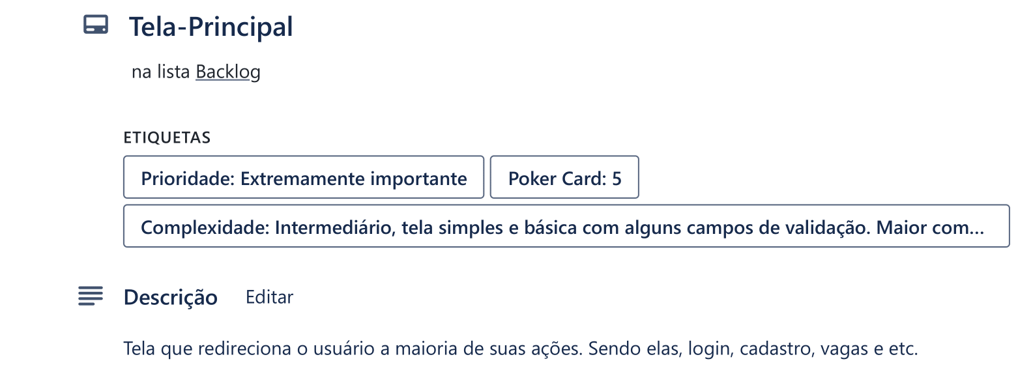

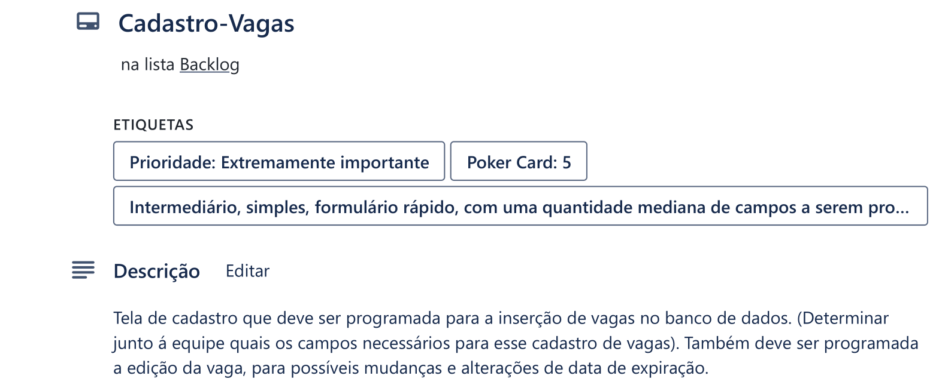

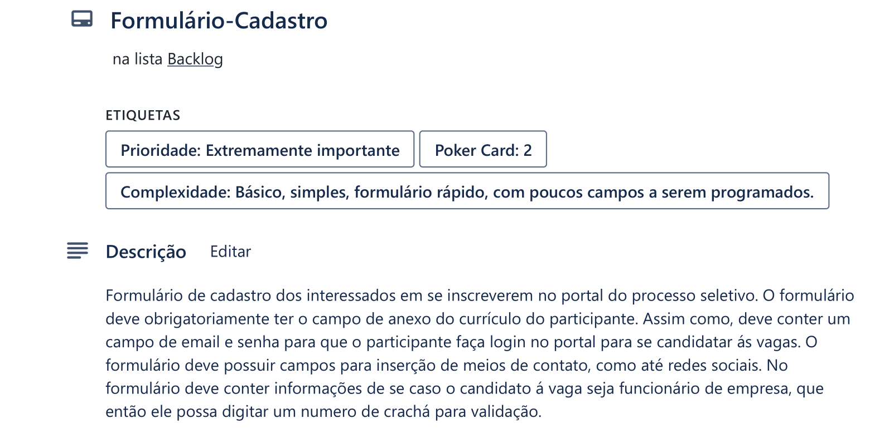
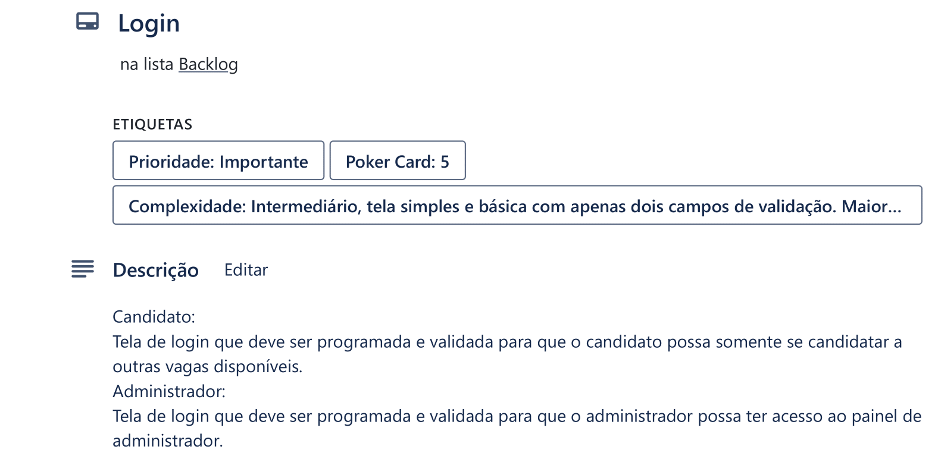

UML – Estruturação de Projeto

BPMN – Modelo de Processo

Diagrama baseado na experiência do usuário ao navegar pelo site. 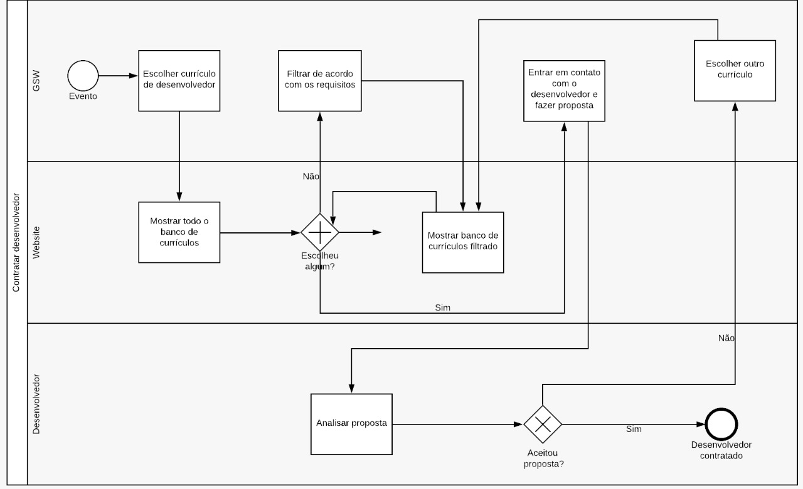

Diagrama de Classes
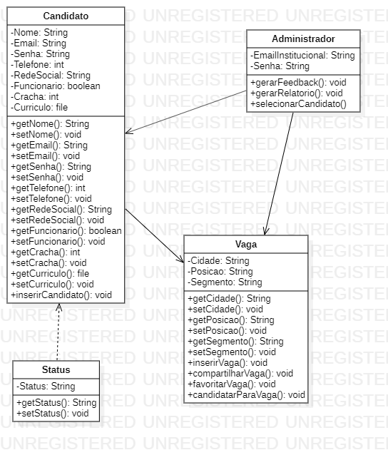

Diagrama de Domínio

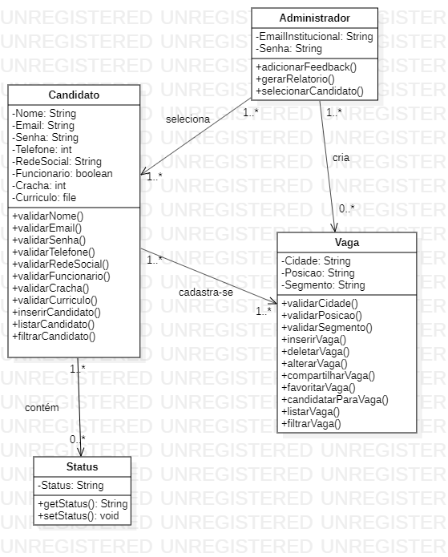

Wireframes

Tela Inicial

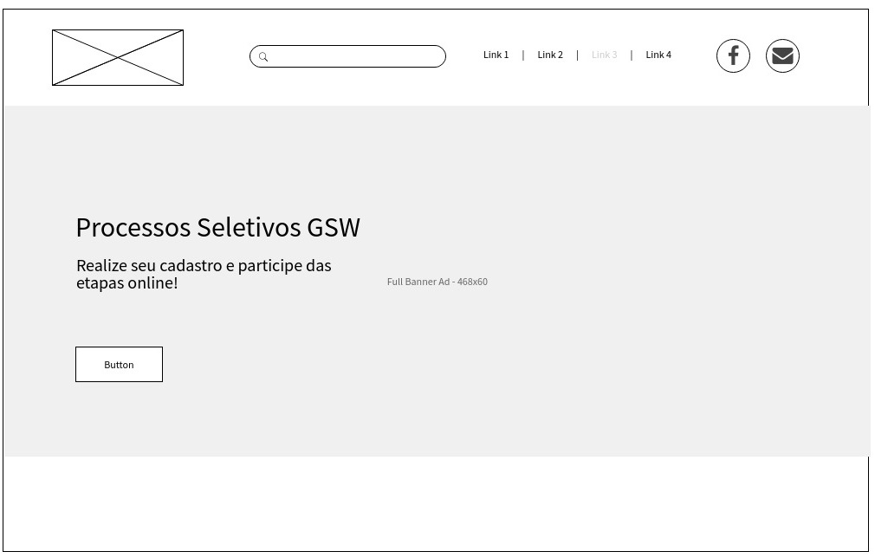

Tela de Cadastro de Candidato e Funcionário
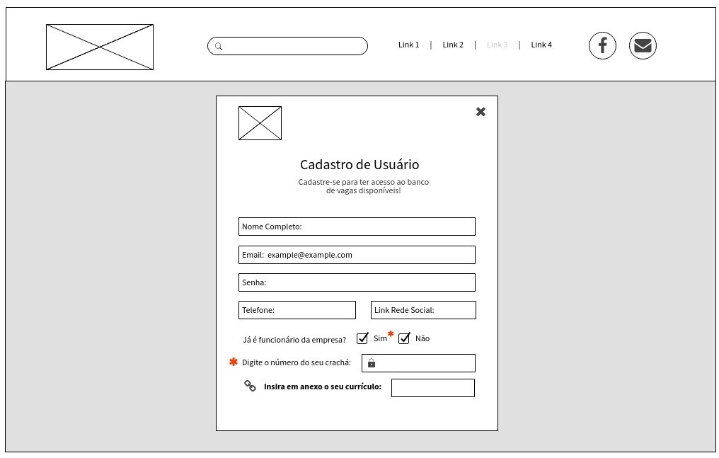

Tela de Lista de Vagas
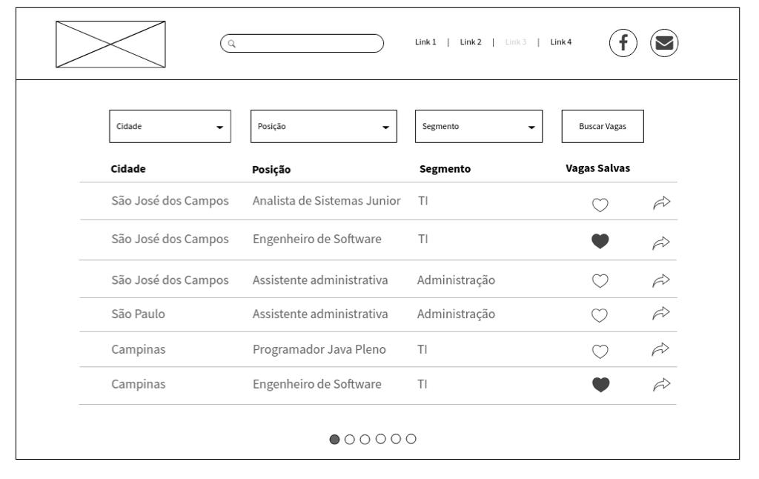

Tela de Cadastro de Administrador
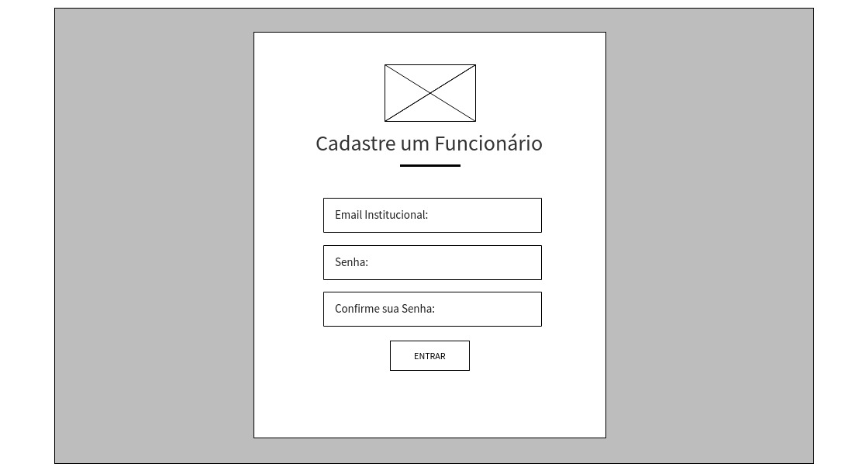

Telas de Login (Administrador e Candidato)
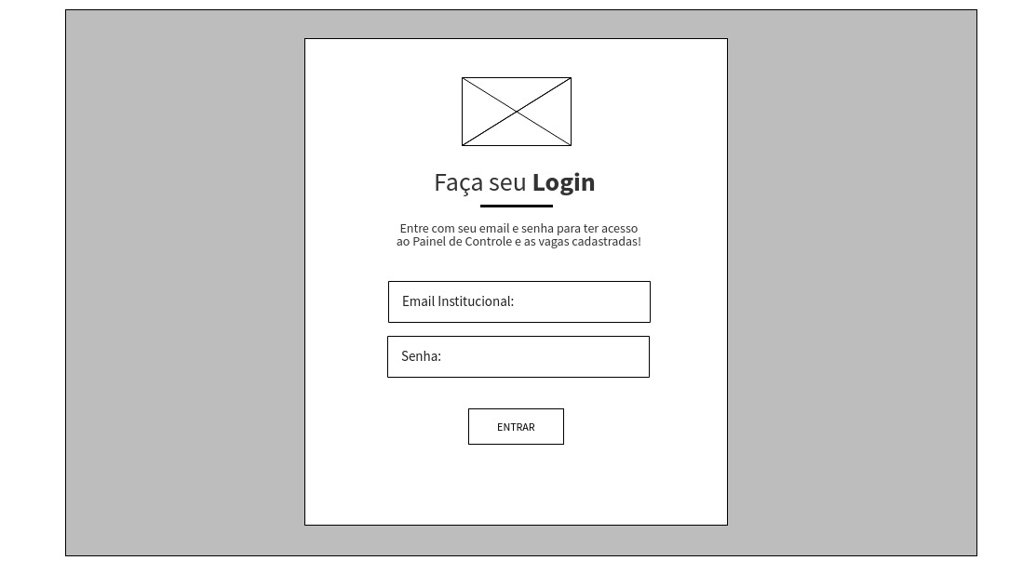

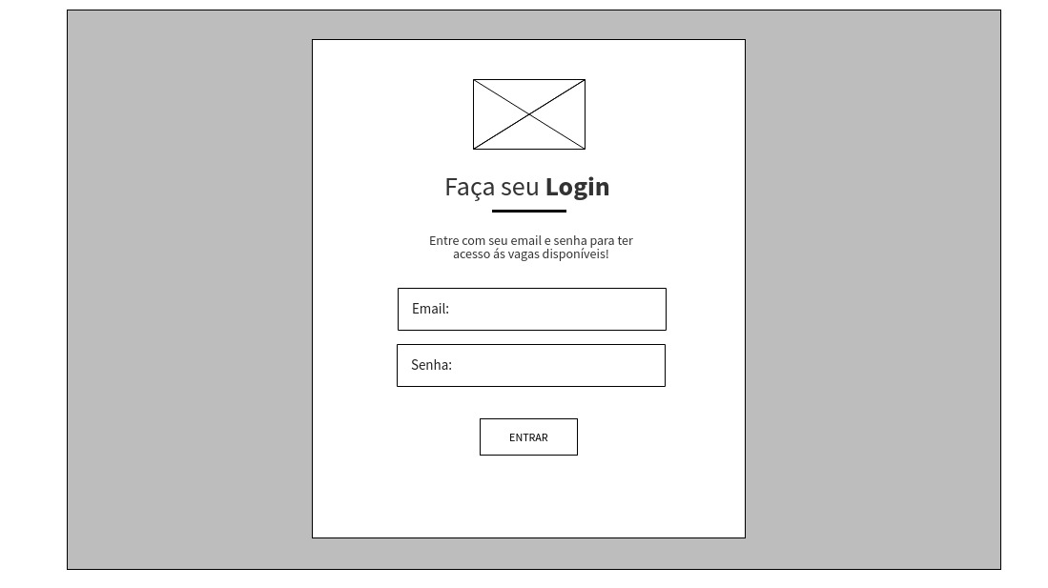

Tela de Painel do Administrador
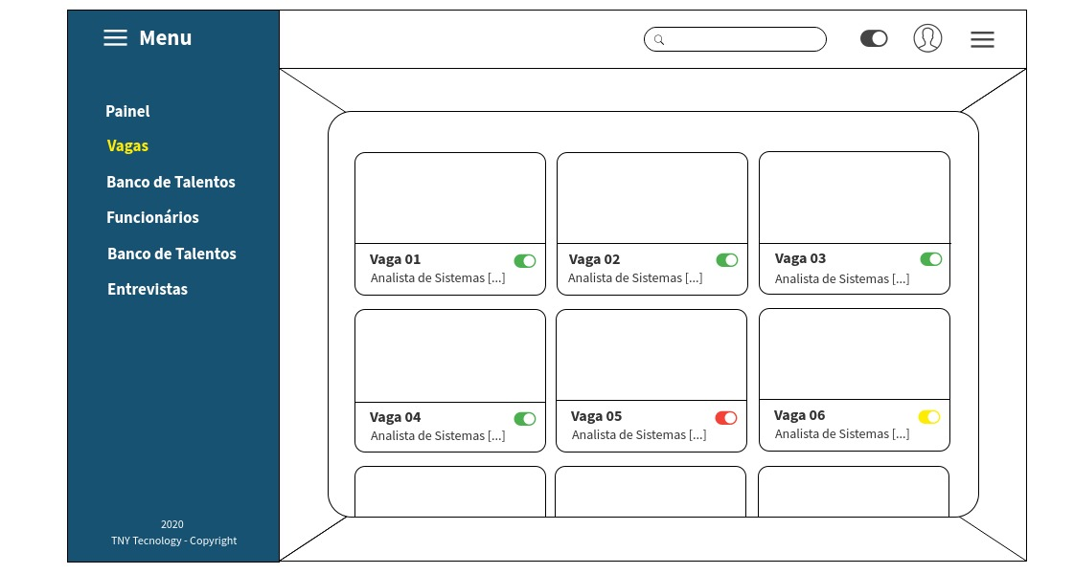

Casos de Teste

Vagas

Casos de Testes Tradicional - Vagas
ID | Caso | Entrada | Saída esperada
CTT - 101 | Listar Vagas | 1- Usuário abre a tela inicial do site  2- Clica na opção "Vagas" da barra de navegação | Sistema lista as vagas disponíveis  com seus respectivos detalhes.
CTT - 102 | Buscar Vagas | 1- Usuário abre a tela inicial do site  2- Clica na opção "Vagas" da barra de navegação  3- Escolhe nas listas disponíveis os filtros que deseja  4- Clica em "buscar" | Sistema lista as vagas de acordo  com os filtros de busca
CTT - 103 | Favoritar Vagas | 1- Usuário abre a tela inicial do site  2- Clica no botão "cadastrar" da barra de navegação  3- Preenche todos os campos de cadastro  4- Clica em "finalizar cadastro"  5- Preenche dados de Login  6- Clica em "Entrar"  7- Clica na opção "Vagas" da barra de navegação  8- Clica no ícone "♥" da vaga que deseja favoritar | Sistema guarda vaga como favorita
CTT - 104 | Compartilhar Vagas | 1- Usuário abre a tela inicial do site  2- Clica na opção "Vagas" da barra de navegação  3- Clica em "compartilhar" na vaga que deseja compartilhar | Sistema disponibiliza o link da vaga

Cadastro de Usuário
Casos de Testes Tradicional - Cadastro de Usuário
ID | Caso | Entrada | Saída esperada
CTT - 201 | Cadastrar (Candidato) | 1- Usuário abre a tela inicial do site  2- Clica no botão "cadastrar" da barra de navegação  3- Preenche todos os campos de cadastro  4- Clica em "finalizar cadastro" | Sistema informa "Cadastro realizado  com sucesso!"
CTT - 202 | Cadastrar (Administrador) | 1- Usuário abre a tela inicial do site  2- Vai para a área de administrador  3- Faz login  4- Clica no botão "cadastrar" do menu  3- Preenche todos os campos de cadastro  5- Clica em "finalizar cadastro" | Sistema informa "Novo administrador cadastrado com sucesso!"

Login de Usuário
Casos de Testes Tradicional - Login de Usuário
ID | Caso | Entrada | Saída esperada
CTT - 201 | Login (Candidato) | 1- Usuário abre a tela inicial do site  2- Clica no botão "entrar" da barra de navegação  3- Preenche todos os campos de login  4- Clica em "OK" | Sistema redireciona para página de vagas.
CTT - 202 | Login (Administrador) | 1- Usuário abre a tela inicial do site  2- Clica no botão "entrar como funcionário" na barra de navegação  3- Preenche todos os campos de login  4- Clica em "OK" | Sistema redireciona para painel de administrador.

